Vous disposez du business plan de la start-up MacTac.
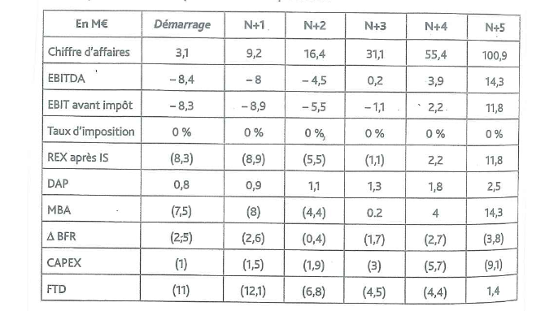
Par ailleurs, vous disposez des informations suivantes :
- Le panel de référence de sociétés cotées à forte croissance aboutit à un multiple du résultat net médian de 20 ; il est décidé d'appliquer une décote de 40 % pour tenir compte de l'effet-taille et de la faible liquidité des titres ;
- Le taux d'impôt retenu est de 25 % ;
- Le taux de rentabilité souhaité par les investisseurs est fixé à 45 % ;
- Les investisseurs décident de « mettre sur la table » initialement un montant de 10 M€•
1 - Quelle est la valeur pre-money de ta start-up ?
2 – Expliquer succinctement pourquoi les méthodes traditionnelles d’évaluation d’entreprise ne sont pas efficaces pour valoriser une start-up ? Quelles sont les faiblesses ? Quels sont les facteurs à prendre en compte dans l’évaluation d’une start-up ?

